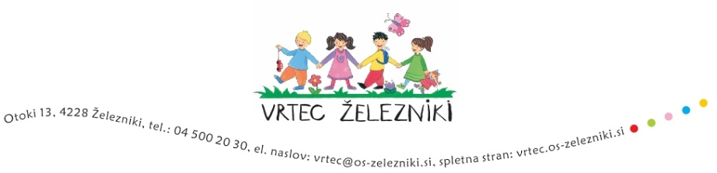

**IZJAVA O NAČINU PREJEMANJA RAČUNOV**

V Vrtcu Železniki omogočamo več načinov prejemanja računov za plačilo oskrbnine

**Spodaj podpisani/a** - ime in priimek **plačnika** _____________________________________

**naslov plačnika oskrbnine** ____________________________________________________________

ime in priimek otroka: ________________________________________

ime in priimek otroka: ________________________________________

ime in priimek otroka: ________________________________________

**izjavljam, da želim prejemati račune na naslednji način:**

1. **Prejemanje računov v papirni obliki**

**želim zbirno položnico za vse otroke**

*Položnico prejmete v vrtcu, če je otrok odsoten, vam jo pošljemo po pošti. Za več otrok lahko položnice združite, vsak še vedno dobi svoj račun, položnica pa je združena.*

1. **Direktna obremenitev – trajnik (obrazec na drugi strani) želim zbirni trajnik za vse otroke (izpolnite obrazec za trajnik samo za mlajšega otroka)**

*Če želite poravnati obveznosti z direktno obremenitvijo, izpolnite priloženi obrazec za trajnik. Odtegnitev z računa je 18. v mesecu. Prejeli boste tudi račun v papirni obliki. Če papirja ne želite, izpolnite tudi točko 3, da dobite položnice po e-pošti.*

1. **Prejemanje računov po e-pošti (lahko tudi, če ste izpolnili točko 2.-trajnik) želim zbirno položnico za vse otroke**

*Položnico prejmete na vaš e-naslov preko e-poštarja v pdf obliki. Računa v papirni obliki ne boste prejeli. Če se odločite za to možnost, boste na mail dobili obvestilo iz UJP-a, ki ga morate potrditi.*

**Davčna številka plačnika:**________________________ **e-naslov: ________________________________________**

1. **Prejemanje e-računov neposredno v vašo spletno banko preko UJP (zbirna položnica ni možna)**

*V vaši spletni banki poiščete izdajatelja računa – OŠ Železniki in se prijavite na storitev. E-račun bo dostavljen v vašo spletno banko, kjer ga boste tudi plačali. Računa v papirni obliki ne boste prejeli.*

**Davčna številka plačnika**:_________________________ **e-naslov**: ________________________________________

**(informacije: Sabina Habjan, 04 500 20 21,** [**sabina.habjan@os-zelezniki.si**](mailto:sabina.habjan@os-zelezniki.si)**)**

Kraj in datum: ________________ Podpis plačnika oskrbnine: _________________________